A
PROFESSORA: Fernanda e Jéssika.___________

5º Ano – Fundamental I

COLÉGIO SANTA DOROTÉIA
Educar, um gesto de amor que fica para sempre.
Disciplina: Produção Textual.

Nota:
Data: / /
Nº:
Nome:

- Observe o folheto: 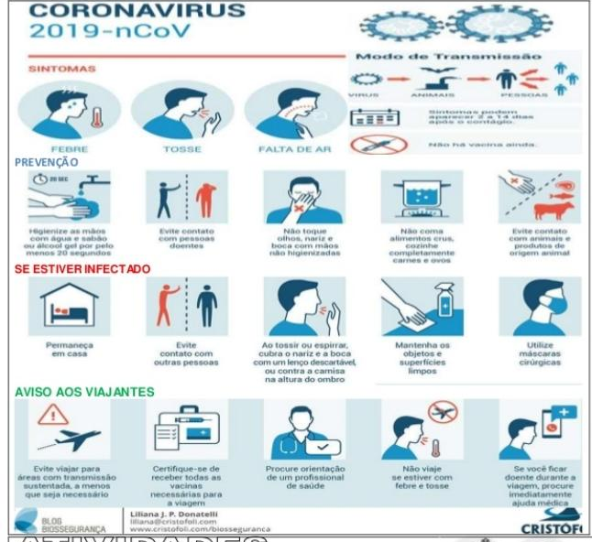
- Com atenção, responda as perguntas a seguir:

:a) Qual é o tema central do texto acima?
___________________________________________________________________________________________________

b) Qual é a intenção do texto?
_____________________________________________________________________________________________________________________________________________________________________________________________________________
c) Quais são os sintomas do NCOV?
_____________________________________________________________________________________________________________________________________________________________________________________________________________________________________________________________________________________________________________________
d) Como é a forma de transmissão do NCOV?
______________________________________________________________________________________________________________________________________________________________________________________________________________
e) Quanto tempo os sintomas podem gastar para se manifestar desde o contágio?
______________________________________________________________________________________________________
f) Quais são as formas de prevenção contra a doença?
______________________________________________________________________________________________________________________________________________________________________________________________________________
g) Agora é a sua vez, crie um folheto, informando as pessoas a importância do isolamento:

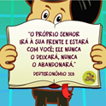 Beijos, tias, Fernanda e Jéssika.

